Vogel Travel
Інструкція адміністратора сайту

Версія документа: 4.0
Дата: Квітень 2026
Для внутрішнього використання
Розробив Тарас Лукашик

Зміст
Зміст 2
Вступ 4
Призначення інструкції 4
Для кого призначена інструкція 4
Вступне слово 4
1. Вхід та навігація 5
1.1. Як увійти в адмін-панель 5
1.2. Бокова навігаційна панель 5
1.3. Загальний вигляд адмін-панелі 7
1.4. Важливі правила роботи 7
1.5. Двомовність та переклад полів 7
2. Керування Пропозиціями (Турами) 9
2.1. Список пропозицій 9
2.2. Основні поля картки пропозиції 9
2.3. Галерея фото 10
2.4. Збереження та публікація 11
3. Ведення Блогу 12
3.1. Поля форми статті блогу 12
3.2. Поради щодо написання статей 12
4. Робота з редактором (Контент-секції) 13
4.1. Принцип роботи 13
4.2. Типи блоків 13
4.3. Управління секціями 15
5. SEO та просування 16
5.1. SEO всередині пропозицій та блогу 16
5.2. Розділ "SEO" у головному меню 16
5.3. Асистент штучного інтелекту для SEO 17
6. Керування Сервісами 19
6.1. Основні поля форми сервісу 19
6.2. Деталі (підпункти послуги) 19
6.3. Розділи сторінки деталей 19
6.4. Налаштування ціни та оплати сервісу 19
7. Керування Партнерами 20
7.1. Основна інформація про партнера 20
7.2. Налаштування маркера на карті 21
7.3. Контент сторінки партнера 21
8. Аналітика 22
8.1. Огляд панелі аналітики 22
8.2. Картки показників 22
8.3. Графіки та деталізація 22
9. Загальні налаштування та Telegram 24
9.1. Контактна інформація 24
9.2. Посилання на соціальні мережі 25
9.3. Налаштування Telegram-сповіщень 25
10. Робота із зображеннями та Дизайн 26
10.1. Технічні характеристики зображень 26
10.2. Автоматична оптимізація 26
10.3. Поради щодо добору фото 26

Вступ

Призначення інструкції
Цей документ є офіційною інструкцією з використання адміністративної панелі (далі – адмін-панель) веб-сайту компанії Vogel Travel. Інструкція охоплює всі основні розділи та функції: від входу до системи та керування туристичними пропозиціями до налаштування SEO, управління партнерами та налаштування сповіщень у Telegram.

Документ структурований за розділами меню адмін-панелі, тому ви можете зразу перейти до потрібного розділу, не читаючи інструкцію повністю. Кожен розділ містить покрокові пояснення, скриншоти інтерфейсу та практичні поради.

Для кого призначена інструкція
Інструкція розроблена для:
- Адміністраторів сайту – співробітників, відповідальних за повсякденне оновлення контенту: додавання нових турів, публікацію статей блогу та оновлення інформації про партнерів.
- Менеджерів з туризму – фахівців, які самостійно ведуть картки пропозицій, описують готелі та тури, а також стежать за актуальністю цін та дат.
- SEO-спеціалістів – осіб, відповідальних за просування сайту в пошукових системах. Для них у документі детально описані функції SEO-оптимізації та інструмент генерації метаданих за допомогою штучного інтелекту.
- Керівників – для загального ознайомлення з можливостями системи та розуміння процесів оновлення контенту на сайті компанії.

Для роботи з адмін-панеллю не потрібні технічні знання або навички програмування – інтерфейс розроблений для зручної роботи будь-якого співробітника.

Вступне слово
Адмін-панель Vogel Travel – це зручний центр керування вашим туристичним сайтом. Вона побудована за принципом "що бачиш – те й отримуєш": усі зміни, які ви вносите та зберігаєте, одразу відображаються на публічному сайті для відвідувачів.

Система дозволяє повністю управляти контентом без звернення до розробників: публікувати нові тури, редагувати описи готелів, вести блог, налаштовувати SEO та отримувати миттєві сповіщення про замовлення клієнтів прямо у Telegram.

Рекомендуємо уважно ознайомитися з розділом "Важливі правила роботи" у першому розділі цього документа – це допоможе уникнути типових помилок при роботі з контентом.

Якщо у вас виникнуть питання, які не висвітлені в цій інструкції, зверніться до розробника або скористайтеся вбудованою довідкою у розділі "Довідка" адмін-панелі.

1. Вхід та навігація

1.1. Як увійти в адмін-панель
- Відкрийте браузер та перейдіть за адресою: vogel-travel/admin
- Введіть Email – електронну адресу, зареєстровану для адміністратора.
- Введіть пароль – секретний пароль облікового запису.
- Натисніть кнопку "Увійти" – після успішної авторизації ви автоматично потрапите на головну сторінку адмін-панелі.

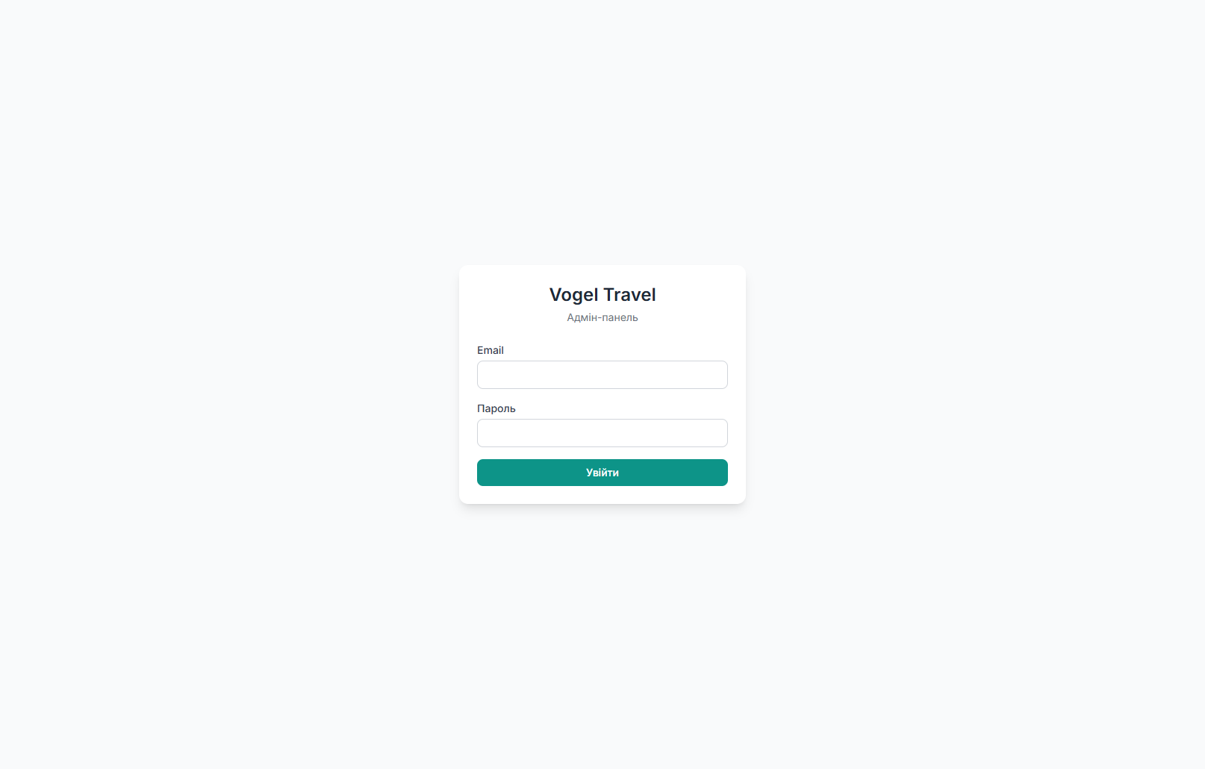
Рис. 1.1 – Форма входу до адмін-панелі Vogel Travel
Зберігайте дані для входу в безпечному місці. Не передавайте логін і пароль стороннім особам. У разі компрометації облікових даних – негайно змініть пароль.

1.2. Бокова навігаційна панель
Після входу зліва розташована головна навігаційна панель. Вона доступна з будь-якого розділу і дозволяє швидко перемикатися між секціями сайту.

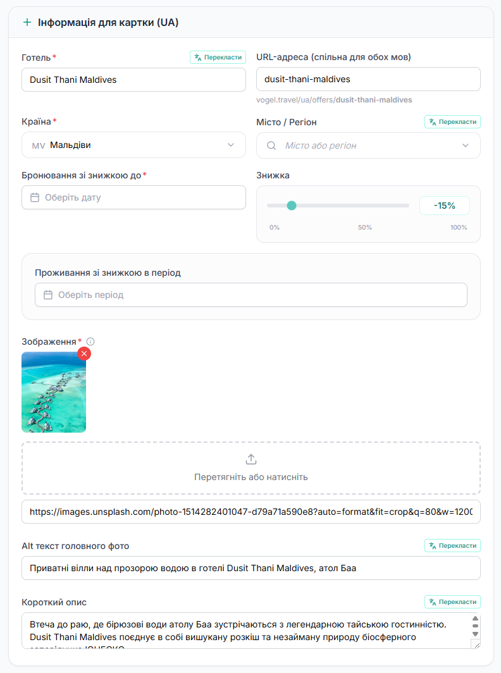
Рис. 1.2 – Бокове меню адмін-панелі

Розділи меню:
- Пропозиції – керування туристичними пропозиціями та картками готелів.
- Блог – публікація статей, новин та порад для мандрівників.
- Сервіси – опис послуг компанії
- Партнери – управління брендами-партнерами на інтерактивній карті світу.
- SEO – налаштування мета-тегів для службових сторінок сайту.
- Аналітика – аналітика сайту та перехід у Google Analytics
- Довідка – вбудована довідкова система з підказками по роботі з адмін-панеллю.
- Налаштування – загальні контакти, соціальні мережі та Telegram-бот.
- Вийти – завершення сесії та повернення до форми входу.

1.3. Загальний вигляд адмін-панелі
Після входу ви бачите список розділу "Пропозиції" – основного розділу для управління туристичними пропозиціями. Кожний запис у списку показує назву готелю, фото, локацію, знижку та статус публікації.

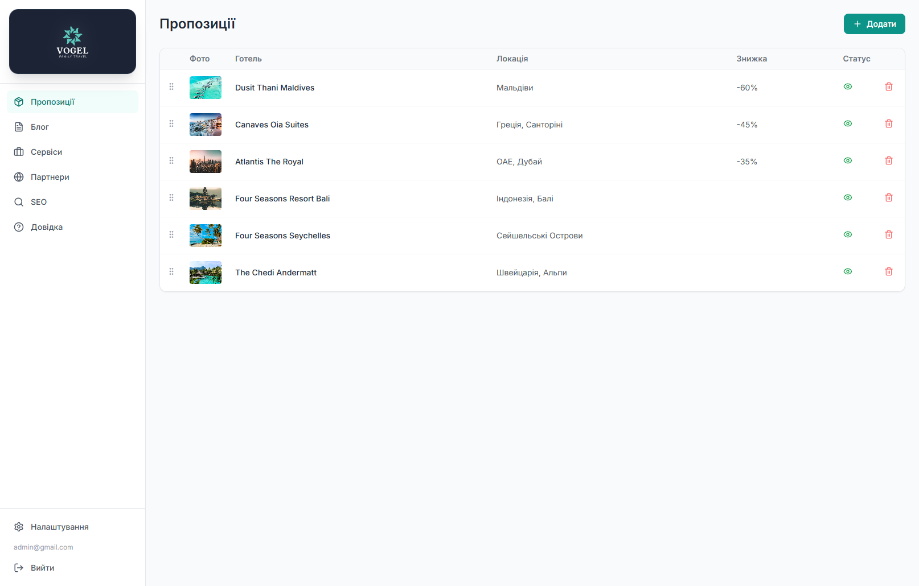
Рис. 1.3 – Головна сторінка адмін-панелі: список пропозицій

1.4. Важливі правила роботи
- Миттєве збереження: будь-які зміни з'являються на публічному сайті одразу після натискання кнопки "Зберегти". Перевіряйте введені дані перед збереженням.
- Обов'язкові поля: деякі поля є обов'язковими для заповнення – без них система не дозволить зберегти запис. Такі поля позначені в інтерфейсі *.
- Видалення є незворотнім: видалені записи неможливо відновити. Завжди двічі перевіряйте перед підтвердженням видалення.
- Статус публікації: кожен запис має чекбокс "Опублікована/Опублікований". Якщо він не встановлений – запис не відображається на публічному сайті, але зберігається у системі.

1.5. Двомовність та переклад полів
Огляд системи двомовності
- Платформа розроблена як двомовна система для управління контентом українською та англійською мовами. Кожне поле форми може містити текст окремо для кожної мови.
Панель вибору мови
- У верхній частині форм розташована панель з двома кнопками: “Українська” та “English”. При натисканні форма перемикається на режим редагування контенту вибраною мовою.
Функція автоматичного перекладу
- Поля мають вбудовану функцію автоматичного перекладу за допомогою google translate
  - Розташування:Кнопка перекладу розташована поруч з полем введення тексту, зазвичай позначена як “Перекласти”.
  - Як користуватися:Заповніть поле українським текстом і натисніть кнопку перекладу. Система перекладе текст на англійську.
  - Редагування:Ви можете вручну змінити переклад після його автоматичного створення.
  - 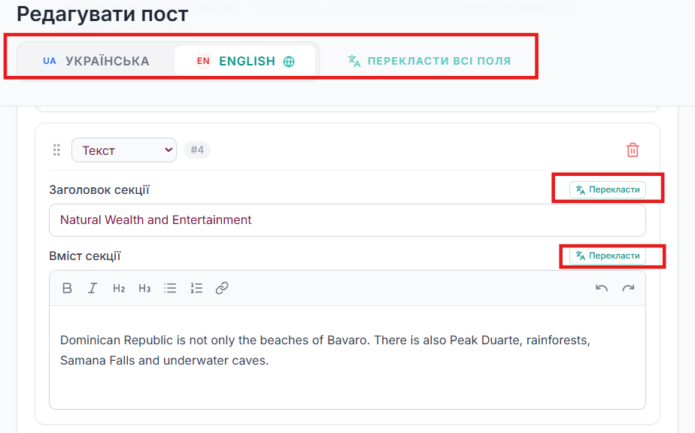
Важливе примітки
- • Кожна мова потребує окремого заповнення. Поля не заповнюються автоматично для іншої мови без вашої дії.
- • Автоматичний переклад – це допоміжний інструмент. Завжди перевіряйте якість перекладу.
- • Якщо поле не заповнено для англійської мови, то цей контент не буде видимим для англомовних користувачів сайту.

2. Керування Пропозиціями (Турами)
Розділ "Пропозиції" – основний розділ для управління картками готелів та туристичних пакетів. Саме тут формується каталог турів, який бачать відвідувачі сайту на головній сторінці та в розділі пропозицій.

2.1. Список пропозицій
На головній сторінці розділу відображається таблиця всіх існуючих пропозицій. Для кожного запису видно:
- Фото – мініатюра головного зображення картки.
- Готель – назва готелю або туристичного об'єкта.
- Локація – країна та курорт.
- Знижка – текст бейджа знижки (якщо вказано).
- Статус – іконки для редагування та видалення запису.
Натисніть кнопку "Додати" у верхньому правому куті, щоб створити нову пропозицію, або натисніть на рядок існуючої – для її редагування.

2.2. Основні поля картки пропозиції
Форма редагування пропозиції складається з двох вкладок: "Інформація для картки (прев'ю)" та "Детальний опис та галерея". Розглянемо кожну детально.

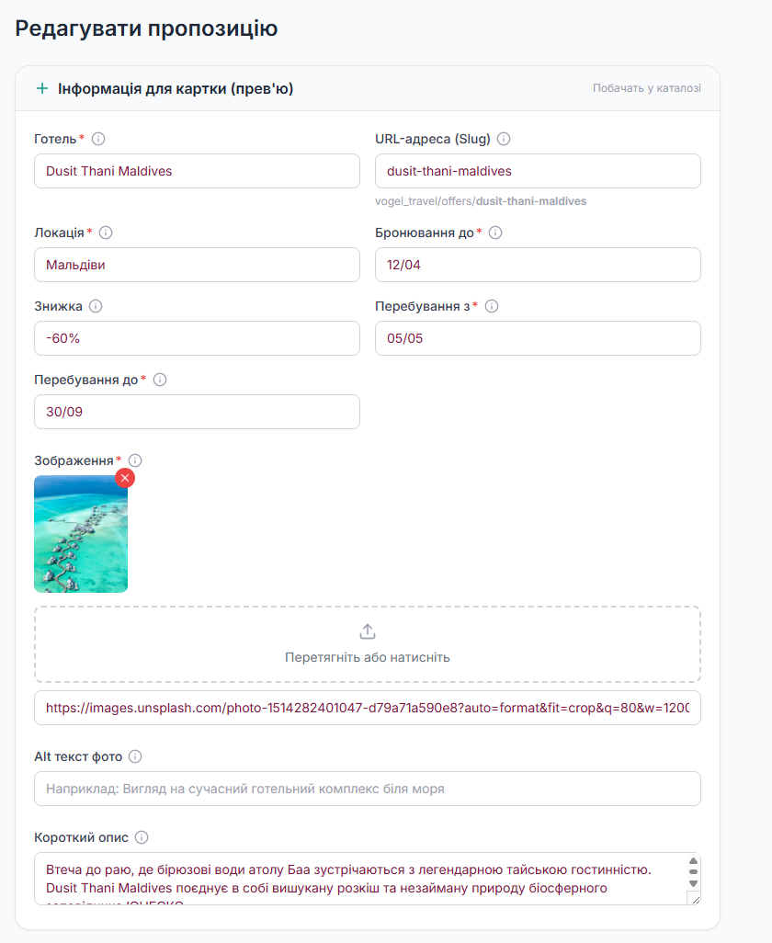
Рис. 2.1 – Форма редагування пропозиції: основні поля картки

Поля вкладки "Інформація для картки"
- Готель – назва готелю або курорту. Відображається як головний заголовок на картці у каталозі. Наприклад: "Dusit Thani Maldives".
- URL адреса (Slug) – унікальна адреса сторінки в URL. Заповнюється автоматично на основі назви готелю. Рекомендується залишати без змін.
- Країна — поле з автодоповненням або ручним введенням. Відображається на картці туру та використовується у фільтрах каталогу.
- Місто / Регіон — поле з автодоповненням або ручним введенням. Уточнює місцезнаходження готелю чи курорту. Відображається на картці і бере участь у фільтрації турів.
- Бронювання до – кінцева дата дії пропозиції. Відображається на картці та показує клієнту часові рамки акції.
- Перебування з – початкова дата заїзду за цією ціною.
- Перебування до – кінцева дата виїзду. Разом із "Перебування з" формує рядок дат під назвою готелю на картці.
- Знижка – текст для зеленого бейджа у куті фото на картці. Наприклад: "-40%" або "Early Booking". Якщо залишити порожнім – бейдж не відображається.
- Головне фото – основне зображення, яке виводиться на картці в каталозі. Рекомендований розмір: 800×600 пікселів, формат JPG або PNG, вага до 2 МБ.
- URL зображення (необов'язково) – замість завантаження файлу можна вставити пряме посилання на фото з іншого сайту. Якщо завантажений файл – це поле ігнорується.
- Alt текст фото – текстовий опис зображення для пошукових систем. Важливо для SEO та доступності. Наприклад: "Вид на лагуну з тераси готелю".
- Короткий опис – невеликий анонс (2–4 речення), який відображається на картці при наведенні або нижче назви готелю у деяких форматах відображення.

2.3. Галерея фото
На вкладці "Детальний опис та галерея" у секції галереї можна додати кілька фотографій готелю, які відображатимуться в каруселі на сторінці пропозиції.

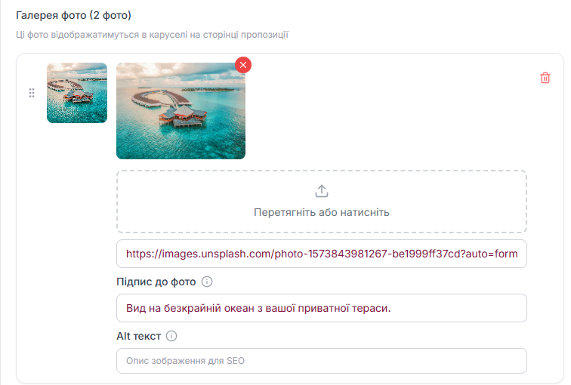
Рис. 2.2 – Галерея фото: завантаження додаткових зображень

- Додавання фото: натисніть на область "Перетягніть або натисніть" та оберіть файли. Можна завантажити кілька фото одночасно.
- Підпис до фото: текст, який відображається під знімком у каруселі. Описуйте, що зображено: "Вид з тераси", "Ресторан Benjarong" тощо.
- Alt текст: опис фото для пошукових систем Google Картинки.
- Зміна порядку: перетягніть фото за іконку "три крапки" зліва, щоб змінити послідовність відображення у каруселі.
- Видалення фото: натисніть червону іконку видалення у правому куті мініатюри.

2.4. Збереження та публікація
Внизу форми розташовані кнопки керування записом:

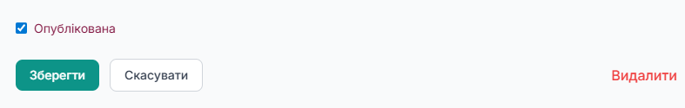
Рис. 2.3 – Кнопки збереження, скасування та видалення

- Чекбокс "Опублікована": встановіть галочку, щоб пропозиція була видима відвідувачам сайту. Зніміть – і картка зникне з публічного каталогу, але залишиться в адмін-панелі.
- "Зберегти": зберігає всі зміни та оновлює сайт. Після натискання зміни з'являються на сайті миттєво.
- "Скасувати": скасовує незбережені зміни та повертає до списку пропозицій.
- "Видалити": безповоротно видаляє пропозицію. Дія незворотна – відновити видалений запис неможливо.
Видалення пропозиції є остаточним. Видалену пропозицію неможливо відновити. Перед підтвердженням видалення переконайтеся, що дія є навмисною.

3. Ведення Блогу
Блог – важливий інструмент для залучення органічного трафіку з пошукових систем та надання клієнтам корисної інформації про подорожі, курорти та туристичні поради. Регулярна публікація якісних статей позитивно впливає на позиції сайту в Google.

3.1. Поля форми статті блогу
- Заголовок – назва статті, яка виводиться як H1 на сторінці статті та як заголовок картки у списку блогу. Має бути інформативним та містити ключові слова. Рекомендована довжина: 50–70 символів.
- Категорія – тематична мітка, що відображається як бейдж над заголовком. Використовується для сортування та фільтрації. Наприклад: "Поради", "Новини", "Курорти", "Мандрівки".
- Обкладинка – головне фото статті, яке виводиться на картці у списку блогу та вгорі сторінки статті. Рекомендований розмір: 1200×675 пікселів (формат 16:9).
- Короткий опис – текст-анонс (2–3 речення), видимий у прев'ю-картці статті в блозі. Повинен спонукати читача перейти до повного тексту. Не повторюйте дослівно перший абзац статті.
- Аудіофайл – необов'язкове поле для завантаження аудіоверсії статті у форматі MP3. Озвучку можна безкоштовно згенерувати за допомогою Google AI Studio (https://aistudio.google.com) або ElevenLabs (https://elevenlabs.io). Аудіоплеєр автоматично з'явиться на сторінці статті.
- Секції статті – блоковий конструктор для написання основної частини. Детально описаний у Розділі 4.

3.2. Поради щодо написання статей
- Пишіть для реального читача, а не лише для пошукових роботів – текст має бути корисним та цікавим.
- Структуруйте матеріал: використовуйте підзаголовки (H2, H3), списки та виділення жирним для полегшення читання.
- Додавайте щонайменше 2–3 фото до кожної статті – це покращує поведінкові фактори (час перебування на сторінці).
- Оптимальний обсяг статті для SEO: 600–1500 слів залежно від теми.
- Заповнюйте SEO Title та SEO Description для кожної статті (описано у Розділі 5).
Для швидкого написання статей можна використовувати ChatGPT або Claude як помічника – сформулюйте тему та попросіть написати чернетку, яку потім відредагуйте та доповніть унікальними деталями від компанії.

4. Робота з редактором (Контент-секції)
У розділах "Пропозиції", "Блог", "Сервіси" та "Партнери" для наповнення детальних сторінок використовується блоковий конструктор – редактор секцій. Він дозволяє будувати сторінку з окремих блоків різного типу, не знаючи жодного коду.

4.1. Принцип роботи
Весь контент внутрішньої сторінки (опис готелю, програма туру, текст статті тощо) складається з послідовних блоків-секцій. Кожна секція – це окремий елемент: абзац тексту, зображення або маркований список.

Важливо розуміти: ви працюєте лише з інформацією (вводите текст та завантажуєте фото). Всі шрифти, розміри заголовків, кольори та відступи вже визначені загальними стилями сайту. Не намагайтеся змінити розмір або колір тексту вручну – система автоматично застосує фірмовий стиль Vogel Travel.

4.2. Типи блоків

Блок "Текст"
Основний блок для введення тексту. Підтримує форматування через панель інструментів:
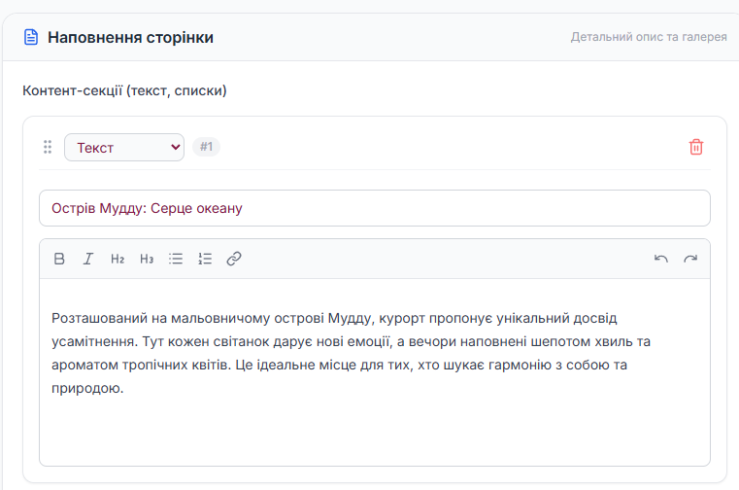
Рис. 4.1 – Текстовий блок з редактором форматування

- B (жирний) – виділення ключових слів або важливої інформації.
- I (курсив) – виділення назв, цитат або акцентів.
- H2, H3 – підзаголовки різного рівня для структурування тексту.
- Список (маркований) – перерахування без нумерації.
- Список (нумерований) – покрокові інструкції або програма туру.
- Посилання – вставка гіперпосилань у текст.
- Скасувати / Повторити – кнопки ↩ та ↪ для відміни останніх дій.
Перший рядок текстового блоку є підзаголовком секції (виводиться як заголовок над текстом). Основний текст вводиться у великому полі нижче.

Блок "Список"
Спеціалізований блок для створення маркованих списків, де кожен пункт знаходиться в окремому текстовому полі.
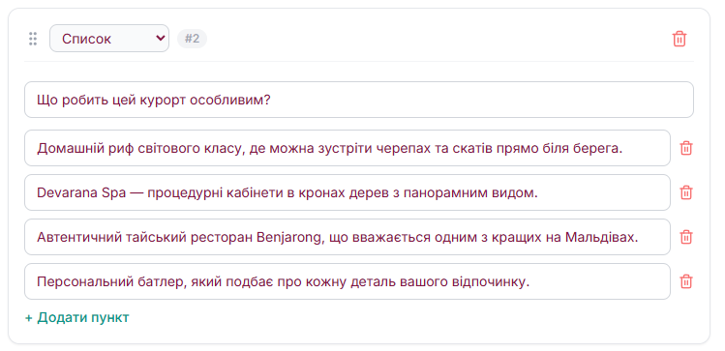
Рис. 4.2 – Блок списку з окремими пунктами

Перше поле – підзаголовок списку (наприклад: "Що включено до пакету:" або "Переваги готелю:"). Кожен наступний рядок – окремий пункт списку. Натисніть "+ Додати пункт", щоб додати новий елемент. Іконка видалення (червона корзина) видаляє конкретний пункт.

Блок "Зображення"
Блок для вставки окремого фото між текстовими блоками.
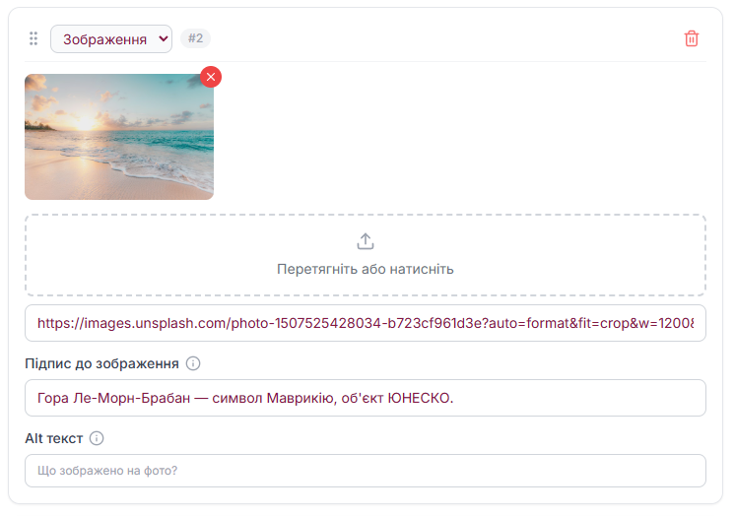
Рис. 4.3 – Блок зображення з підписом та Alt текстом

- Завантаження: перетягніть файл у виділену область або натисніть для вибору з файлової системи.
- URL зображення: альтернативно можна вставити пряме посилання на фото.
- Підпис до зображення: текст, що виводиться під фото. Наприклад: "Гора Ле-Морн-Брабан – символ Маврикію".
- Alt текст: опис зображення для пошукових систем (обов'язково для SEO).

4.3. Управління секціями
- Додавання секції: натисніть кнопку "Додати секцію" / "+ Додати" внизу конструктора та оберіть тип блоку (Текст, Зображення або Список).
- Зміна порядку: потягніть за іконку ⠿ зліва від назви секції, щоб перемістити блок вище або нижче по сторінці.
- Видалення секції: натисніть червону іконку корзини у правому куті заголовка секції. Дія незворотна для незбережених змін.
- Нумерація секцій: кожна секція автоматично отримує порядковий номер (#1, #2 тощо) для зручної орієнтації.
Зміна порядку блоків можлива в будь-який момент – просто перетягніть секцію за іконку ⠿. Це дозволяє спочатку написати весь текст, а потім переставити блоки у потрібному порядку.

5. SEO та просування
SEO (Search Engine Optimization) – комплекс заходів для покращення видимості сайту у пошукових системах Google та Bing. Правильне заповнення SEO-полів допомагає залучати більше безкоштовного органічного трафіку.

5.1. SEO всередині пропозицій та блогу
Внизу форми кожної пропозиції та статті блогу є блок "SEO для цієї сторінки". Заповніть ці поля для кожного нового запису.

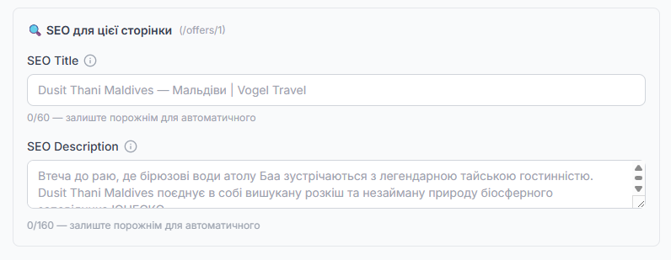
Рис. 5.1 – Блок SEO-полів внизу форми пропозиції

- SEO Title (заголовок для Google): рядок, який відображається у результатах пошуку Google та у вкладці браузера. Оптимальна довжина: 50–60 символів. Якщо залишити порожнім – сформується автоматично з назви готелю або статті. Рекомендується заповнювати вручну для кращих результатів. Формат: "Назва готелю – Локація | Vogel Travel".
- SEO Description (опис для пошукача): короткий абзац (160 символів), що відображається під посиланням у результатах Google. Має описувати пропозицію та мотивувати клацнути на посилання. Включайте ключові слова природним чином.
Лічильник символів під кожним SEO-полем показує поточну довжину. Намагайтеся заповнювати поля до рекомендованої довжини для максимального ефекту.

5.2. Розділ "SEO" у головному меню
Розділ SEO у бічній панелі надає доступ до мета-тегів статичних сторінок сайту, які не мають окремих форм у адмін-панелі: Головна, Про нас, Контакти тощо.

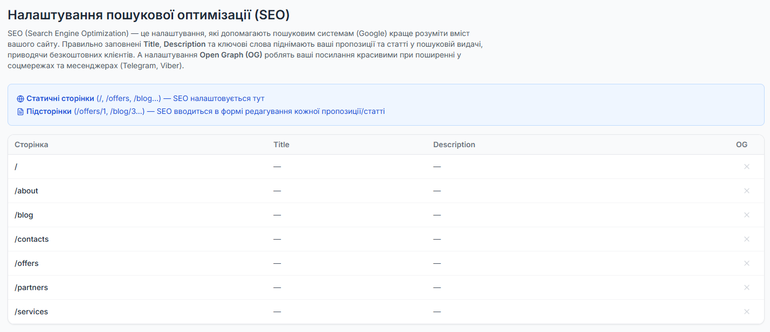
Рис. 5.2 – Таблиця SEO-налаштувань для статичних сторінок

У таблиці відображаються всі ключові сторінки сайту із поточним статусом заповненості полів Title та Description. Сторінки без заповнених SEO-даних позначені прочерком "–". Натисніть на назву сторінки, щоб відкрити форму редагування.

Додаткові поля у формі SEO для статичних сторінок:
- Keywords: ключові слова через кому. Хоча сучасний Google мало враховує цей тег, його заповнення рекомендується для інших пошукових систем.
- Open Graph Title та Description: спеціальні теги для відображення красивого превью посилання при публікації у соціальних мережах (Facebook, Telegram, Viber). Якщо не заповнені – використовуються звичайні SEO Title та Description.
- OG Image: зображення, яке показується при репості посилання у соцмережах. Рекомендований розмір: 1200×630 пікселів.

5.3. Асистент штучного інтелекту для SEO
Адмін-панель має вбудований інструмент масового заповнення SEO-полів за допомогою штучного інтелекту – ChatGPT або Claude. Це значно прискорює роботу при великій кількості незаповнених сторінок.

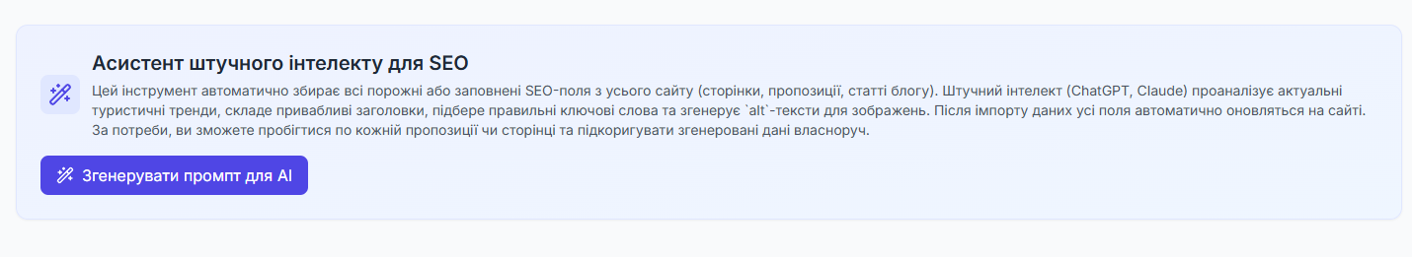
Рис. 5.3 – Кнопка запуску AI-асистента для SEO

Як користуватися AI-асистентом:
- Натисніть "Згенерувати промпт для AI" – система автоматично проаналізує всі сторінки та підготує детальний промпт із переліком сторінок, де бракує SEO-даних.
- Скопіюйте сформований промпт натискаючи кнопку "Скопіювати промпт".
- Відкрийте ChatGPT або Claude та вставте скопійований текст. AI проаналізує структуру сайту та поверне готові SEO-дані у форматі JSON.
- Скопіюйте отриманий JSON із відповіді AI.
- Вставте JSON у поле "Імпорт" в розділі SEO адмін-панелі та натисніть "Застосувати". Система автоматично оновить SEO-поля для всіх сторінок одночасно.

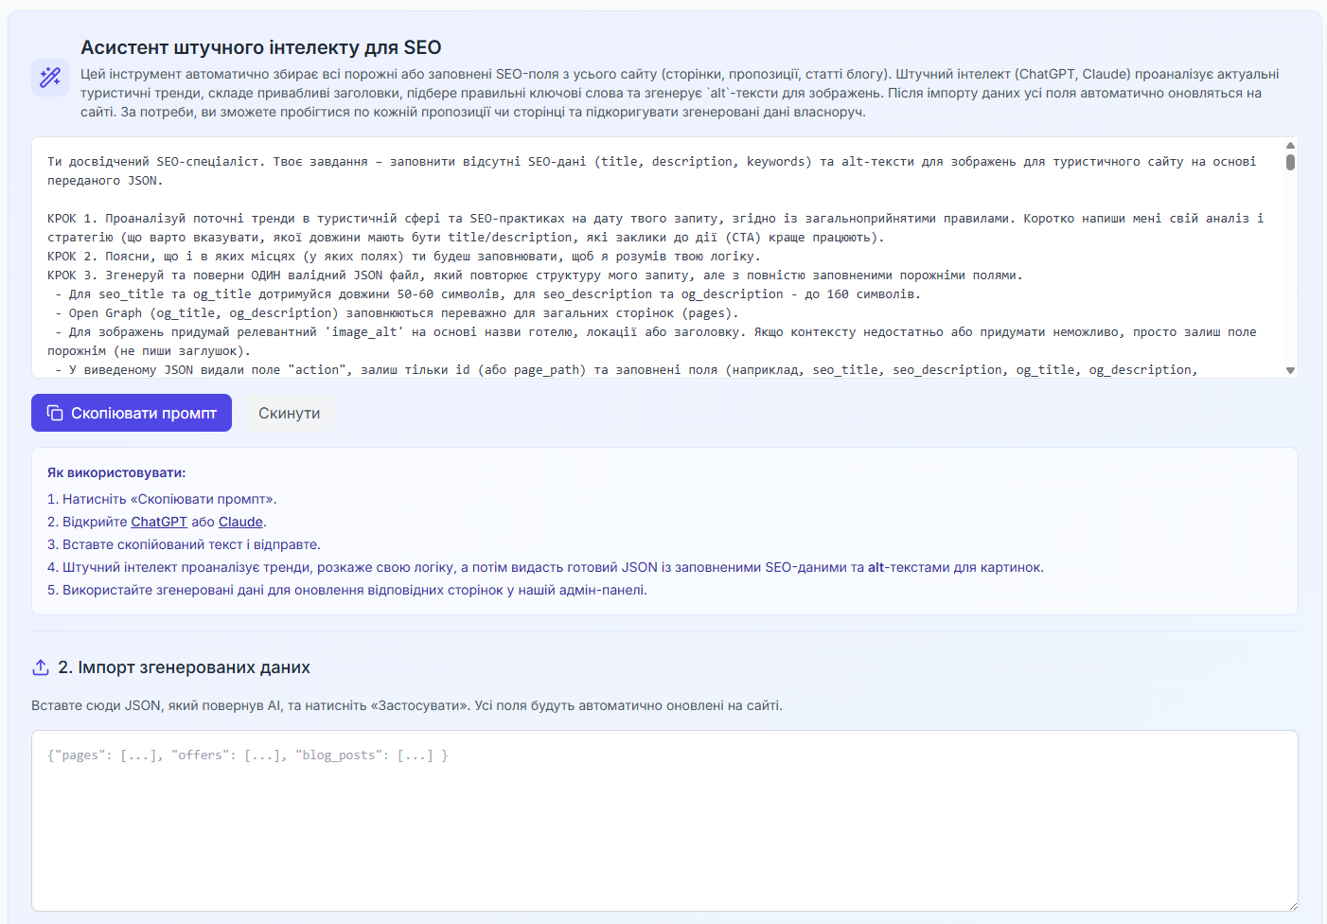
Рис. 5.4 – Повний промпт та поле імпорту JSON від AI
AI-асистент враховує поточні тренди туристичної тематики та загальноприйняті SEO-практики. Однак завжди перевіряйте та за потреби редагуйте згенеровані тексти перед застосуванням.

6. Керування Сервісами
Розділ “Сервіси” призначений для опису послуг компанії Vogel Travel, які відображаються на відповідній сторінці сайту.
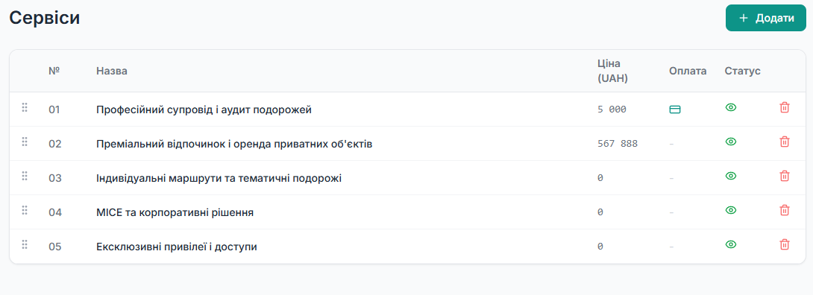
Рис. 6.1 – Список сервісів в адміністративній панелі
Таблиця сервісів відображає ключові параметри кожного запису:
- № — порядковий номер відображення на сайті. Порядок можна змінити перетягуванням рядків.
- Назва — заголовок сервісу, є посиланням на форму редагування.
- Ціна (UAH) — вартість сервісу в гривнях. Якщо ціна не встановлена або дорівнює 0 — відображається прочерк.
- Оплата — іконка кредитної картки з’являється лише якщо для сервісу встановлена ціна та увімкнено опцію “Виводити на оплату”. Прочерк означає, що кнопка “Оплатити” на сайті не відображається.
- Статус — іконка ока: зелена — сервіс видимий відвідувачам сайту; сіра — сервіс прихований.

6.1. Основні поля форми сервісу
- Номер (порядковий): числовий номер, який визначає порядок відображення сервісу у сітці на сторінці послуг. Наприклад: 01, 02, 03. Сервіси сортуються за цим числом за зростанням.
- Назва: заголовок послуги. Відображається на картці сервісу.
- Опис: короткий анонс послуги (2–3 речення), який видно безпосередньо на картці у сітці сервісів.
- Зображення: фото, що ілюструє послугу. Рекомендований розмір: 800×600 пікселів.

6.2. Деталі (підпункти послуги)
Блок "Деталі" дозволяє перерахувати конкретні характеристики або переваги послуги у форматі "Назва – Текст". Наприклад:
- Покриття – понад 180 країн світу
- Підтримка – 24/7 по всьому світу
- Виплата – протягом 5 робочих днів
Ці пари "Назва – Текст" відображаються у вигляді структурованого списку на сторінці деталей послуги.

6.3. Розділи сторінки деталей
Для докладного опису послуги використовується той самий блоковий конструктор секцій, що й у пропозиціях та блозі (детально описаний у Розділі 4). Можна додавати текстові блоки, зображення та списки.

6.4. Налаштування ціни та оплати сервісу
У формі редагування сервісу є блок налаштування ціни та умов відображення на сайті.
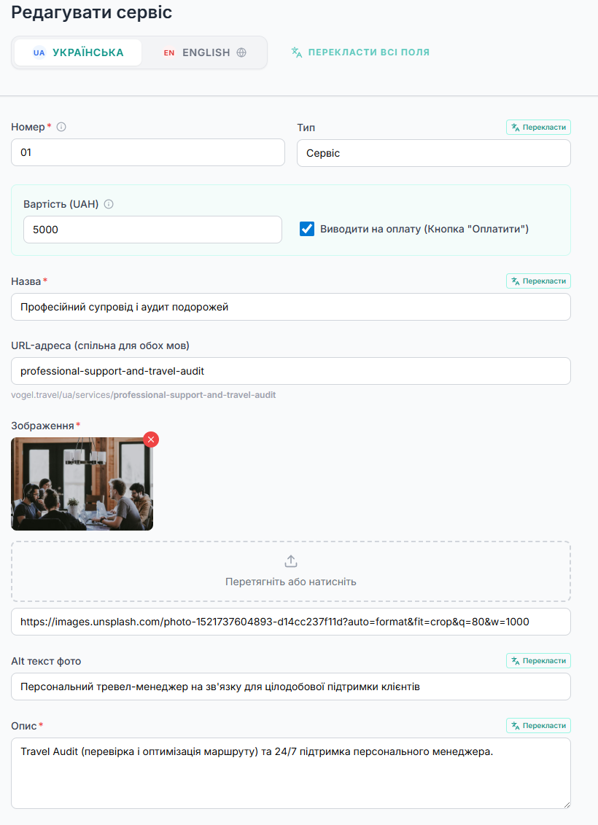
Рис. 6.2 – Форма налаштування вартості та умов оплати сервісу
- Вартість (UAH) — числове поле для введення ціни сервісу в гривнях. Якщо поле залишити порожнім або рівним 0, ціна не відображається у списку адмінки та на сайті.
- Виводити на оплату (Кнопка “Оплатити”) — прапорець, який активує кнопку оплати на публічній сторінці сервісу. При встановленій галочці: на сторінці сервісу з’являється кнопка “Оплатити”, у списку адмінки у колонці “Оплата” відображається іконка кредитної картки, сервіс може бути оплачений через систему Monobank.
Примітка: Наразі єдиним платним сервісом є “Професійний супровід і аудит подорожей” (Travel Audit). Саме він відображається на головній сторінці сайту у вигляді бірки з ціною. Функція виставлення ціни та оплати доступна для будь-якого сервісу — вона активується при встановленні прапорця “Виводити на оплату (Кнопка “Оплатити”)”.

7. Керування Партнерами
Розділ "Партнери" дозволяє керувати авіакомпаніями та туристичними брендами-партнерами, що відображаються на інтерактивній карті світу на сайті Vogel Travel.

7.1. Основна інформація про партнера
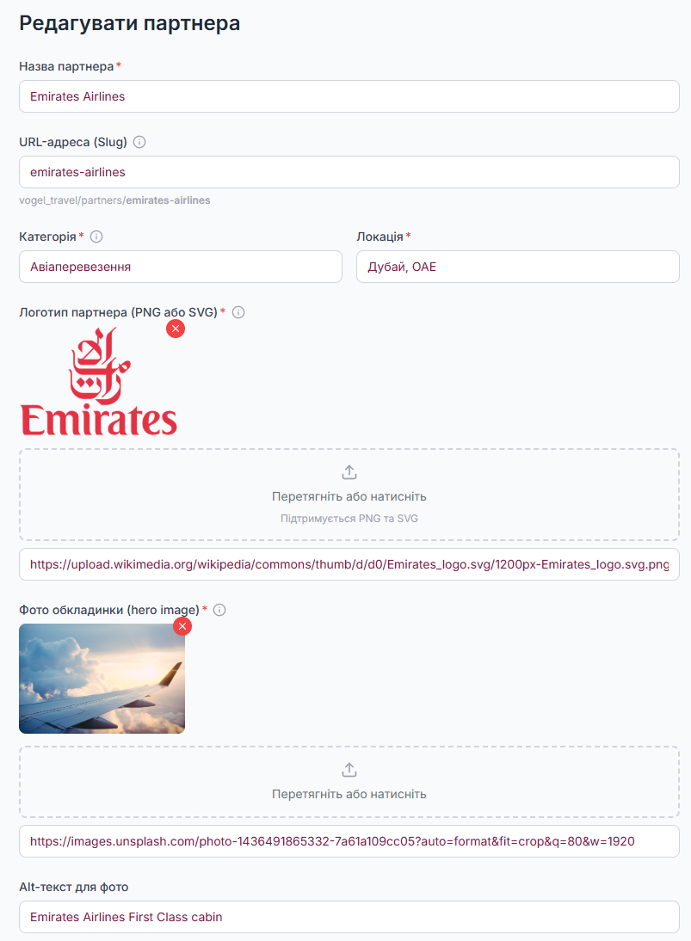
Рис. 7.1 – Форма редагування партнера: основні дані

- Назва партнера: офіційна назва авіакомпанії або бренду. Наприклад: "Emirates Airlines".
- URL адреса (Slug): унікальна адреса сторінки партнера. Формується автоматично.
- Категорія: тип партнера для фільтрації. Наприклад: "Авіакомпанія", "Готельна мережа".
- Логотип (PNG або SVG): логотип партнера з прозорим фоном. Відображається у списку партнерів та на маркері карти. Обов'язковий формат: PNG або SVG з прозорим фоном (без білого підкладення).
- Фото обкладинки: велике фото для шапки сторінки партнера. Рекомендований розмір: 1920×1080 пікселів.
- Alt текст для фото: опис фото обкладинки для SEO.
- Офіційний сайт: URL офіційного сайту партнера. Відображається як посилання на сторінці партнера.
- Опис (курсив): короткий вступний текст у стилі цитати, що виводиться у верхній частині сторінки партнера курсивом.

7.2. Налаштування маркера на карті
Кожен партнер відображається у вигляді кольорового маркера на інтерактивній карті світу. Для коректного відображення необхідно налаштувати параметри маркера.

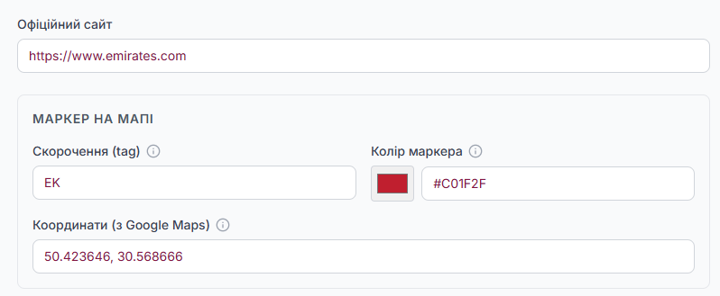
Рис. 7.2 – Налаштування маркера на карті (скорочення, колір, координати)

- Скорочення (tag): 2–3 великі латинські літери, що відображаються всередині маркера на карті. Для Emirates: "EK", для Air France: "AF", для Lufthansa: "LH".
- Колір маркера: HEX-код фірмового кольору бренду. Натисніть на кольоровий квадрат або введіть код вручну. Наприклад: #C01F2F (червоний Emirates). Колір повинен асоціюватися з брендом для зручної ідентифікації на карті.
- Координати (з Google Maps): широта та довгота штаб-квартири або основного хабу партнера. Щоб отримати координати: відкрийте Google Maps, натисніть правою кнопкою миші на потрібне місце та виберіть "Що тут?". Скопіюйте координати у форматі: "50.423646, 30.568666".

7.3. Контент сторінки партнера
Для детального наповнення сторінки партнера використовуйте блоковий конструктор секцій (Розділ 4). Рекомендується додати:
- Опис авіакомпанії або бренду (текстовий блок)
- Маршрути або пункти призначення (список)
- Фото літаків, готелів або туристичних об'єктів (блок зображення)
- Класи обслуговування або категорії продуктів (список або текст)

8. Аналітика
Розділ «Аналітика» надає швидкий огляд ключових показників відвідуваності сайту, зібраних з Google Analytics. Це зручний інструмент для щоденного моніторингу активності аудиторії без необхідності заходити в кабінет Google Analytics.

8.1. Огляд панелі аналітики
На панелі відображаються основні показники за обраний період (7, 30 або 90 днів). Переключення між періодами здійснюється кнопками у верхньому правому куті.

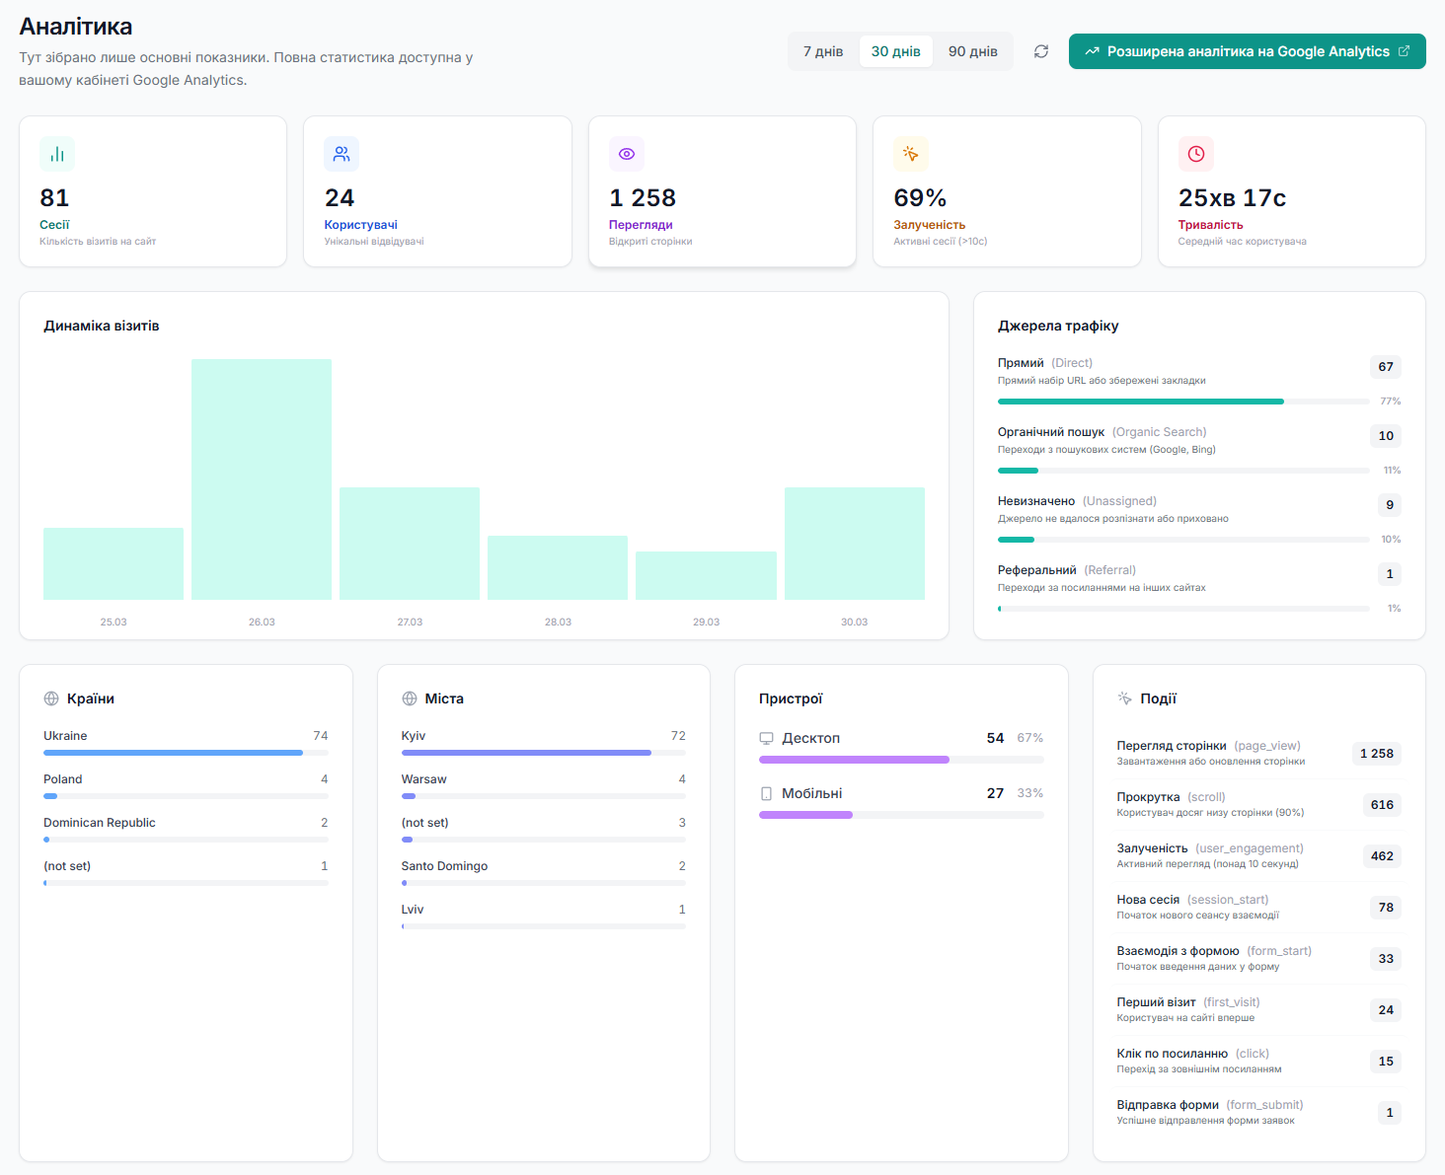
Рис. 8.1 – Панель аналітики

8.2. Картки показників
У верхній частині панелі розміщено п'ять карток з основними метриками:
- Сесії — кількість відвідувань сайту за обраний період
- Користувачі — кількість унікальних відвідувачів
- Перегляди — загальна кількість переглянутих сторінок
- Залученість — відсоток активних сесій (понад 10 секунд)
- Тривалість — середній час перебування користувача на сайті

8.3. Графіки та деталізація
Нижня частина панелі містить детальну статистику за чотирма блоками:
- Динаміка візитів — стовпчастий графік розподілу сесій по днях за обраний період
- Джерела трафіку — звідки приходять відвідувачі: прямий перехід (Direct), органічний пошук (Organic Search), реферальні посилання (Referral) тощо
- Географія — розбивка за країнами та містами
- Пристрої — розподіл між десктопом та мобільними пристроями
- Події — автоматично відстежувані дії: перегляди сторінок, прокрутка, кліки, відправка форм
Для детального аналізу скористайтесь кнопкою «Розширена аналітика на Google Analytics» у верхньому правому куті — вона відкриє повний звіт у вашому кабінеті Google Analytics.

9. Загальні налаштування та Telegram
Розділ "Налаштування" містить глобальну інформацію сайту: контактні дані, посилання на соціальні мережі та параметри Telegram-бота для отримання сповіщень про нові замовлення.

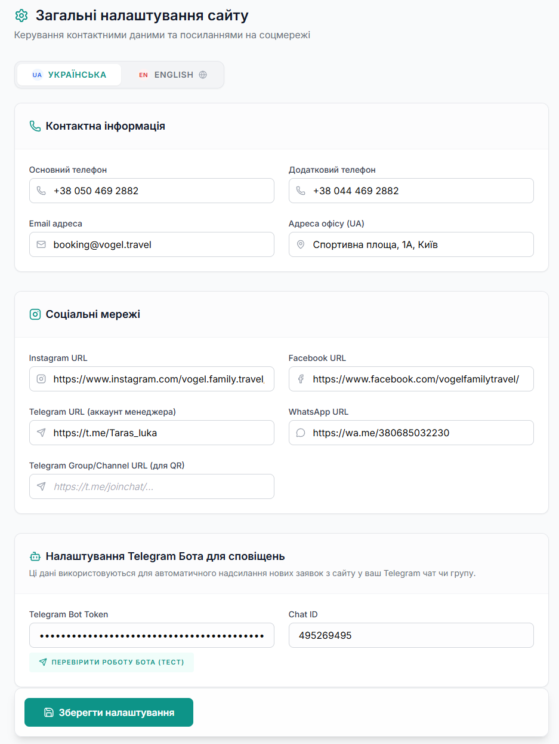
Рис. 9.1 – Загальні налаштування: контакти, соціальні мережі та Telegram

9.1. Контактна інформація
Зміни у цьому блоці оновлюють контактні дані одночасно у шапці сайту, у футері та на сторінці контактів.
- Основний телефон: головний номер для зв'язку. Відображається у шапці сайту та на сторінці контактів. Формат: +38 050 499 2882.
- Додатковий телефон: резервний номер для зв'язку (наприклад, номер другого менеджера).
- Email адреса: використовується для текстових посилань "Написати нам" та відображення на сторінці контактів.
- Адреса офісу: фізична адреса компанії. Відображається у футері та на сторінці контактів. Наприклад: "Спортивна площа, 1, Київ".

9.2. Посилання на соціальні мережі
Введіть повні URL-адреси на офіційні профілі компанії. Посилання автоматично прив'яжуться до відповідних іконок у футері сайту.
- Instagram URL: повне посилання на Instagram-сторінку. Наприклад: https://www.instagram.com/vogelfamily.travel
- Facebook URL: посилання на Facebook-сторінку компанії.
- Telegram URL: пряме посилання на Telegram-аккаунт менеджера для зв'язку. Формат: https://t.me/username
- WhatsApp URL: — посилання на WhatsApp-чат із менеджером. Формат: https://wa.me/380XXXXXXXXX (замість X — ваш номер).
- Telegram Group/Channel URL (для QR) — посилання на публічний Telegram-канал або групу новин компанії. На основі цього посилання на сайті автоматично генерується QR-код для швидкого підписання на канал. Приклад: https://t.me/vogel_travel_news. В майбутньому на цю кнопку може бути налаштований публічний Telegram-бот для взаємодії з клієнтами.

9.3. Налаштування Telegram-сповіщень
Сайт оснащений системою миттєвих сповіщень. Адміністратор отримує повідомлення у Telegram у таких випадках: коли клієнт натискає “Замовити тур” та залишає заявку на тур; коли клієнт залишає запит у формі зворотного зв’язку; коли клієнт ініціює оплату сервісу (спроба оплати через Monobank). У всіх випадках повідомлення містить детальну інформацію про клієнта та замовлення.

Для налаштування сповіщень необхідно:
- Створити бота в Telegram: відкрийте @BotFather у Telegram, відправте команду /newbot, задайте ім'я та username бота. Після створення отримаєте API Token вигляду: 7654321098:AAHxxxxxxxxxx.
- Дізнатися свій Chat ID: запустіть @userinfobot у Telegram – він відправить ваш унікальний Chat ID. Або скористайтеся будь-яким аналогічним сервісом.
- Введіть дані у форму: вставте Telegram Bot Token та Chat ID у відповідні поля розділу налаштувань.
- Збережіть налаштування: натисніть кнопку "Зберегти налаштування".
- Активуйте бота: знайдіть свого бота у Telegram та натисніть "Start". Без цього кроку бот не зможе надсилати вам повідомлення.
- Перевірте роботу: натисніть "Перевірити роботу бота (Тест)" – якщо всі налаштування вірні, ваш бот надішле тестове повідомлення.
Важливо! Щоб бот міг надсилати повідомлення, адміністратор (або менеджер, який отримує сповіщення) повинен обов'язково натиснути кнопку "Start" у самому боті в Telegram. Бот не може писати першим користувачу, який його не активував.

10. Робота із зображеннями та Дизайн

10.1. Технічні характеристики зображень
Тип зображення | Розмір (пікселі) | Формат | Вага (макс.)
Картка пропозиції (головне) | 800 × 600 | JPG, PNG | 2 МБ
Галерея пропозиції | 1200 × 800 | JPG, PNG | 2 МБ
Обкладинка статті блогу | 1200 × 675 | JPG, PNG | 2 МБ
Логотип партнера | Будь-який | PNG, SVG | 500 КБ
Фото партнера (обкладинка) | 1920 × 1080 | JPG, PNG | 3 МБ
Зображення сервісу | 800 × 600 | JPG, PNG | 2 МБ
OG Image (соцмережі) | 1200 × 630 | JPG, PNG | 1 МБ

10.2. Автоматична оптимізація
- Авто-WebP конвертація: система автоматично конвертує завантажені фото у формат WebP – це зменшує розмір файлів у 2–3 рази без втрати якості, що прискорює завантаження сторінок.
- Адаптивні зображення: сайт автоматично підбирає оптимальний розмір фото залежно від пристрою відвідувача (смартфон, планшет, комп'ютер).
- Ліміт ваги файлу: намагайтеся не завантажувати файли розміром понад 2 МБ. Великі файли сповільнюють роботу адмін-панелі при завантаженні та можуть призвести до помилок.

10.3. Поради щодо добору фото
- Використовуйте горизонтальні (landscape) фото для карток пропозицій – вони виглядають краще в каруселях.
- Уникайте фото з великою кількістю тексту – він погано читається на мобільних пристроях.
- Для логотипів партнерів обов'язково використовуйте PNG з прозорим фоном (не білим).
- Перевіряйте авторські права на зображення. Безкоштовні фотобанки: Unsplash, Pexels, Pixabay.
- Заповнюйте Alt текст для кожного завантаженого зображення – це безпосередньо впливає на SEO.

